Licht Wecker
Bedienungsanleitung

Vielen Dank dass Sie sich für dieses Gerät entschieden haben…

  - Bedienelemente:

Die Bedienelemente des Weckers befinden sich auf der Oberseite.

1: TIME: Durch einen kurzen Druck lässt sich die Displaybeleuchtung ein- oder ausschalten. Ein längerer Druck (ca. 10 Sekunden) führt zum Menü zur Manuellen Zeiteinstellung. Navigieren Sie durch das Menü durch mehrmaliges Drücken.

2: ALARM: Durch einen kurzen Druck lassen sich die unterschiedlichen Weckzeiten ein- oder ausschalten. Ein längerer Druck (ca. 10 Sekunden) führt zum Menü zur Alarmzeiteinstellung. Navigieren Sie durch das Menü durch mehrmaliges Drücken.

3: SET: Durch einen kurzen Druck lässt sich die Lampe des Weckers auf voller Helligkeit aktivieren oder deaktivieren. In den Menüs zur Einstellung der Uhr- oder Alarmzeiten können hiermit die Werte verändert werden.

4: DISPLAY

5: LAMPE

6: NETZBUCHSE: 5V, 2A, Innen +, Außen –
6
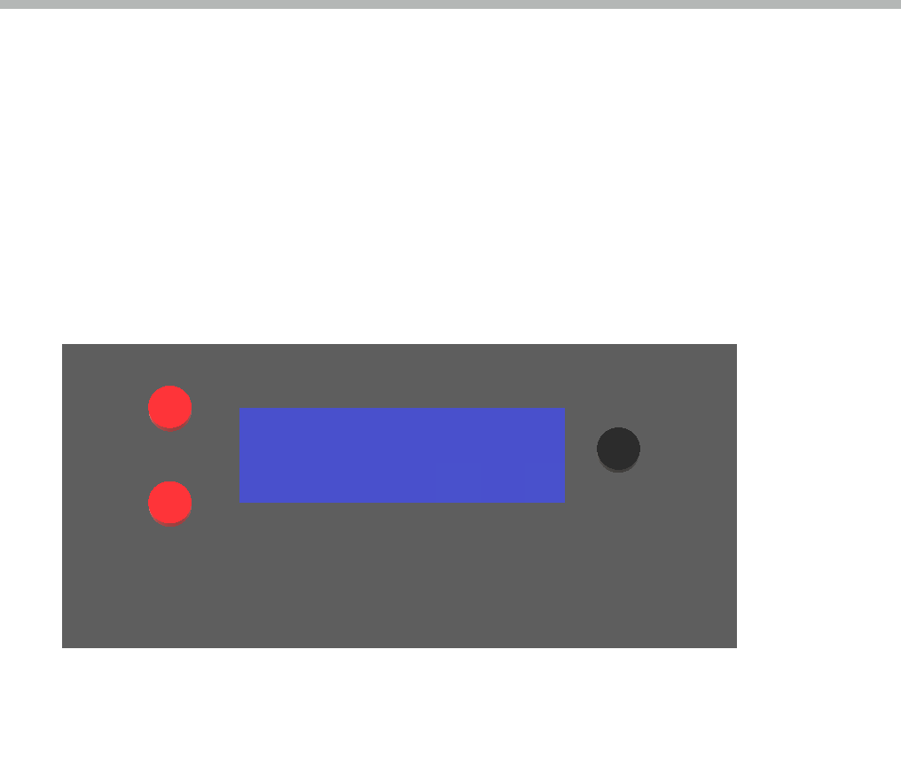
5
4
2
3
1

  - Funktionen

    - Wecken
Einstellen:
Zum Einstellen der Weck-Zeiten halten Sie die Alarmtaste für mehr als 10 Sekunden gedrückt. Daraufhin lässt sich die Weck-Zeit von Alarm 1 und Alarm 2 mit Hilfe der Settaste einstellen.

Aktivieren:
Aktivieren Sie die von Ihnen gewünschte Alarmfunktion durch mehrmaliges kurzes drücken der Alarmtaste

Deaktivieren:
Um einen laufenden Weckvorgang zu beenden drücken sie einmal kurz auf die Alarmtaste.

    - WLAN-Verbindung
Bei jedem Systemstart versucht der Wecker eine Verbindung zu einem bekannten WLAN Netzwerk aufzubauen. Scheitert dies können Sie in den ersten 3 Minuten eine neue WLAN Verbindung einrichten. Verbinden Sie sich hierzu mit einem PC oder Mobiltelefon direkt mit dem Netzwerk des Weckers (WLAN-Name (SSID): „Licht“). Sollten Sie nach einem Passwort gefragt werden, geben Sie „Wecker“ ein.
Öffnen Sie einen Browser und folgen Sie den Anweisungen auf der Webseite um Ihr WLAN-Passwort einzugeben.

Nach dem Aufbau der Verbindung zeigt der Wecker seine IP-Adresse im Display an.

Um aller WLAN-Einstellungen zu löschen, halten Sie die Tasten TIME (1) und SET (3) beim Systemstart gedrückt.

    - Webinterface
Das Webinterface lässt sich durch Eingabe der IP-Adresse in einen Browser aufrufen:

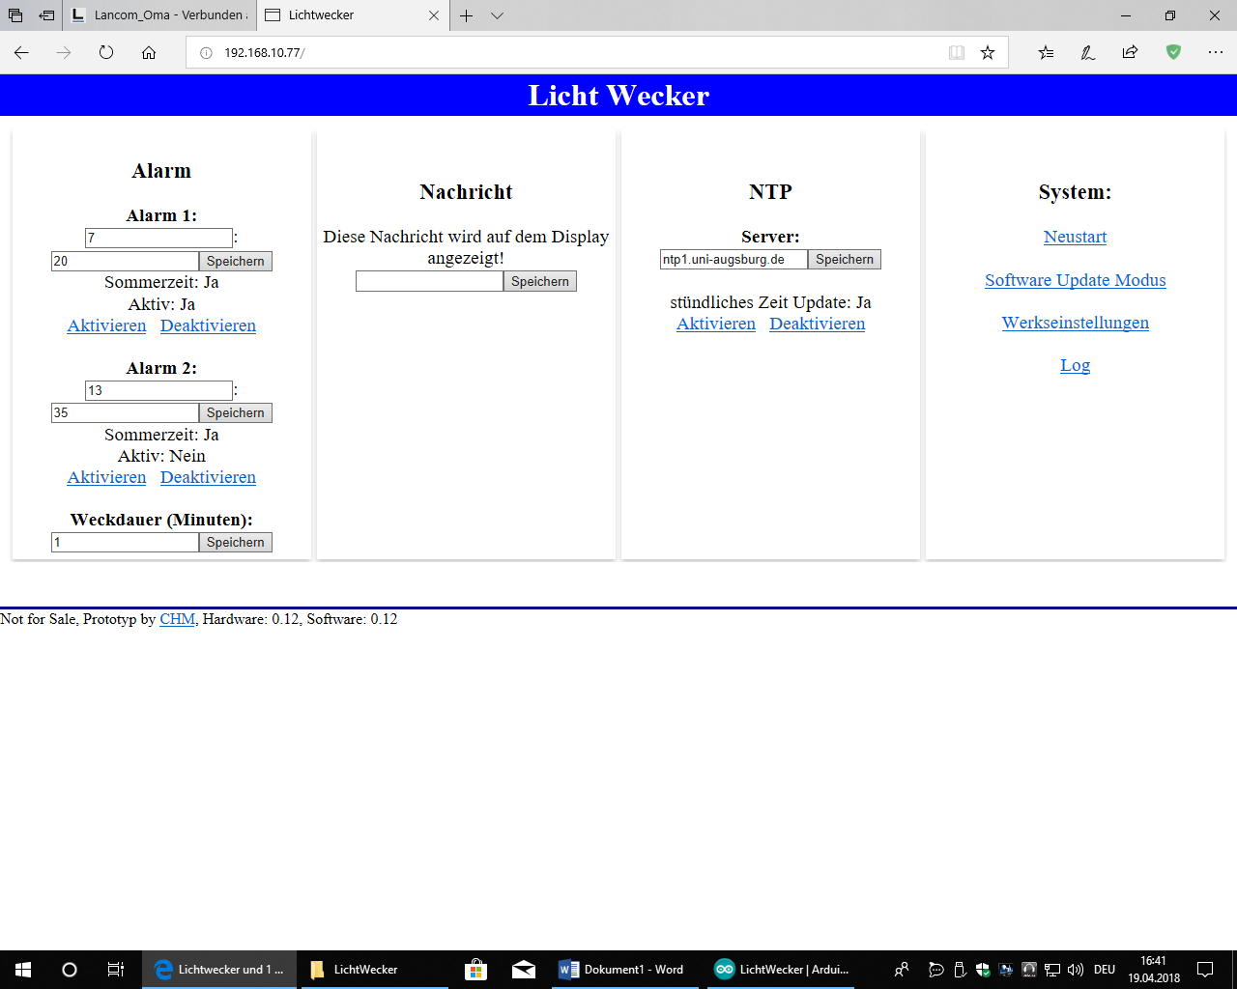

Alarm:
Hier lassen sich die Weckzeiten ändern, aktivieren und deaktivieren.
Die Weckdauer Beschreibt die Zeit (in Minuten) die für die Simulation des Sonnenaufgangs vergeht. Nach Ablauf der Zeit beginnt der Wecker mit dem Abspielen des Akustischen Signals. Nach weiteren fünf Minuten wird der Weckvorgang beendet.
Nachricht:
Geben Sie hier eine Nachricht ein, welche im Display angezeigt werden soll. Sobald Sie auf Speichern klicken fängt die Lampe an Blau zu Blinken. Durch Betätigung der ALARM Taste am Gerät lässt sich die Nachricht wieder löschen.
NTP:
Ist diese Funktion aktiv wird die Uhrzeit des Weckers einmal pro Stunde mit dem angegebenen Zeit-Server über das Internet aktualisiert.
System:
Neustart und Werkseinstellungen:
Standardkonfiguration laden und das Gerät neu startet:
Log:
Leiten Sie diese Informationen bei Problemen an den Entwickler weiter
Software Update:
Hier können sie (falls nötig) ein Softwareupdate durchführen. Geben Sie der Benutzername lautet „Licht“, das Passwort „Wecker“. Die Updatedateien können Sie unter folgender Adresse herunterladen:
https://homemanager.mittring-mering.de/git/chm/Licht_Wecker/releases

1.3 Wartungsarbeiten:
Gerät öffnen:
Schrauben Sie hierzu die vier schwarzen Schrauben an der Frontseite heraus und nehmen Sie vorsichtig die Frontplatte und die LED-Einheit ab.
ACHTUNG: die Kabel dürfen nicht beschädigt werden.

Batteriewechsel:
Das Zeit-Modul wird mit einer Batterie (Typ: CR2032) betrieben. Dies muss gelegentlich gewechselt werden.
Öffnen Sie das Gerät, die Batterie befindet sich auf dem Modul an der rechten Seite.
Alternativ: Buchen Sie unseren Batteriewechsel Service!

Ändern des Weck-Ton:
Öffnen Sie das Gerät, das Musik-Modul befindet sich an der linken Seite neben dem Lautsprecher. Entfernen Sie die Micro SD Karte. Sie können beliebige MP3 Dateien für das Wecken verwenden.
1.4 Support:
Sollten Sie ein Problem mit der Hardware haben, oder einen weiteren Funktionswunsch wenden Sie sich bitte an Ihren Vertriebspartner oder erstellen Sie einen Report unter: https://homemanager.mittring-mering.de/git/chm/Licht_Wecker/issues

Sichereheits-Hinweise:
Bei Sach- oder Personenschäden, übernehmen wir keine Haftung! Das Gerät vor Staub, Feuchtigkeit, Regen, Hitze (z. B. direkte Sonneneinstrahlung) und Vibration zu schützen. Nur zur Verwendung im Trockenen! Die Schlitze im Gehäuse dienen der Kühlung des Geräts und dürfen nicht abgedeckt oder verschlossen werden. Das Gerät muss so aufgestellt sein, dass die Luft ungehindert zirkulieren kann. Nicht mehrere Netzteile in eine Mehrfachsteckdose einstecken! Bei Nichtbeachtung besteht akute Gefahr der Leitungsüberlastung und infolgedessen Brandgefahr! Vertauschen Sie niemals die positiven und negativen Anschlüsse. Durch falschen Anschluss können an das Netzteil anschließbare Geräte beschädigt werden. Das Netzteil ist nur für den Anschluss an eine Wechselspannung von 100 … 240 V geeignet. Schließen Sie niemals ein Wechselspannungsgerät an eine Gleichspannung an und umgekehrt! Das Gerät muss während des Betriebs auf einer nicht brennbaren, hitzebeständigen und elektrisch nicht leitenden Unterlage stehen! Niemals direkt auf Teppiche o. ä. abstellen! Auch sind brennbare oder leicht entzündliche Gegenstände fernzuhalten. Auf gute Belüftung ist zu achten. Die Anschlüsse dürfen nicht verändert oder untereinander in irgendeiner Weise verbunden werden. Das Anschlusskabel darf während des Betriebs nicht aufgewickelt sein! Lassen Sie das Gerät niemals unbeaufsichtigt an der Stromversorgung angeschlossen. Betreiben Sie ihr Wecker nur in mit einem Rauchmelder abgesicherten Räumen. Verwenden Sie niemals beschädigte Anschlusskabel.
Rechtliche Hinweise:
Dieses Produkt ist ein Prototyp, jegliche Garantie usw. ist ausgeschlossen. Dieses Produkt ist ausschließlich für den Testbetrieb gedacht und sollte nicht unbeaufsichtigt betrieben werden.
Anhang 1: Technische Informationen

Verwendete Bauteile und Lieferumfang:
NodeMcu ESP8266
I2C LCD Display 1602
DS3231 Real Time Clock Modul
30 WS2801 LED’s
MP3 Sound Modul 3W
Netzteil Ladegerät 5V 2.5A
Absicherung: 2A

Pin-Verschaltung:
Taster (geschaltet gegen GND):
TIME: GPIO 3
SET: GPIO 0
ALARM: GPIO 2
Sound Modul (5V Spannungsversorung über Transistor)
GPIO 9
LCD:
SDA: GPIO 4
SDC: GPIO 5
DS3231:
SDA: GPIO 4
SDC: GPIO 5
WS2801:
DATA_PIN: GPIO 14
CLOCK_PIN: GPIO 13

